# 软件工程综合实践团队总结报告

## 第一部分 关于团队

### 1.1团队成员及分工

团队序号：____3____，团队昵称：________泸溪河_______________

|  |  |  |  |  |
| --- | --- | --- | --- | --- |
| 序号 | 学号 | 姓名 | 角色 | 个人绩效 |
|  | 18373402 | 杨卓熹 | Business Analysis |  |
|  | 18373225 | 倪东升 | SCRUM Master |  |
|  | 18373340 | 王淞 | Developer |  |
|  | 18373635 | 梁皓涵 | Developer |  |
|  | 18373120 | 查克能 | Developer |  |
|  | 17351047 | 王立芃 | Developer |  |
|  | 18373401 | 廉皓然 | Developer |  |
|  | 18373473 | 严晨 | Developer |  |
|  | 18373198 | 陈新钰 | Developer |  |

**关于业绩系数确定的说明：**

在团队内部，每位组员根据个人在组内的贡献分别给出每位成员的业绩系数：0.6∽1.1之间，每人给出的组员业绩系数之和应等于组员人数。

### 1.2 团队简介与规则

简介：泸溪河冲冲冲！！！

前端：王淞，陈新钰，梁皓涵，王立芃，查克能后端：严晨，杨卓熹（BA），倪东升（SM），廉皓然

规则：1.作为团队成员， 应当积极活跃地参与开发和相关会议， 以便于圆满完成小学期任务。 2.作为团队组织者， 应当活跃团队气氛合理控制开发进度， 以便于圆满完成小学期任务。

### 团队运行情况总结及建议

需说明团队规则的执行情况。

规则1：团队所有人早上9点准时到机房开站会，组长回顾昨日的整体工作，接着由组员依次汇报昨日开发进度与今日打算，组长进行任务分配，气氛活跃，每个人都积极发言。

规则2：我们组内氛围良好，每个人都能够活跃氛围，有人情绪低落时给予鼓励，互相监督控制开发进度。

我们最终交付的产品，基本完成了所有的用户需求，圆满的完成了小学期。

## 第二部分 关于产品

### 2.1系统功能划分

说明：根据用户需求划分总体功能思维导图，至少三级

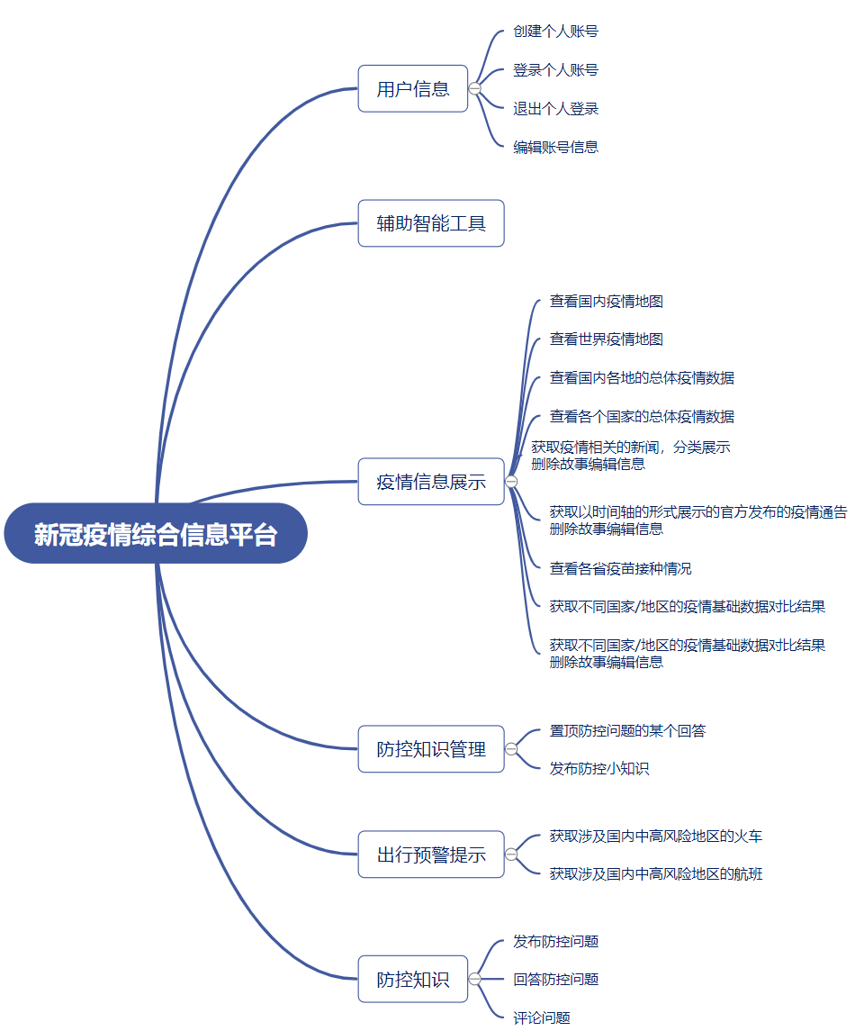

### 2.2 关键设计描述

#### 2.2.1 国内国际疫情图表展示

本系统核心功能之一是对国内国际疫情以图表的形式展示。整体上分为可视化地图和详细数据列表两部分。

对于疫情数据，我们提供了世界上各个国家的每日新增，累计确诊、治愈、死亡以及疫苗接种人数。特别的，对于国内，我们更以市级行政区为粒度提供以上各项数据。

对于可视化地图，我们以颜色深浅体现当地疫情数据数值，方便用户直观的了解各个地区的风险登记。在国际疫情展示中，用户可以通过点击不同国家来查看其详细数据。在国内疫情展示中，用户可以通过点击不同省份来查看各省、各市的详细数据。

对于图表，我们详细的列出了各项数据的具体值，方便有需要的用户加以利用。

#### 2.2.2 历史数据分析

本系统的另一核心功能是提供对历史数据的展示，以及为用户提供可视化数据对比的功能。

对于疫情数据，我们提供了世界上各个国家自疫情发生以来的每日新增确诊、治愈、死亡以及疫苗接种人数的数据。特别的，对于国内，我们更以市级行政区为粒度提供以上各项数据。

对于可视化图表，用户可以选择任意时间段查看国内各省市、国际各国家的历史数据。同时，我们还提供了对比功能。用户可以选择多个省市（或国际上的国家）来对比疫情数据。方便用户进行数据分析。

#### 2.2.3 火车航班风险查询系统

我们提供了国内风险地区的火车、航班数据，为用户出行旅游工作等提供方便的查询入口。

详细来说，用户可以通过输入出发点和目的地来查询可能经过风险地区的火车或航班。特别的，对于火车，我们对于其经停的每一站都做了详细的标注。本系统将这些查询到的数据以列表和地图上可视化轨迹的形式显示，方便用户直观了解。

#### 2.2.4 疫情新闻、通告

本系统以时间线的形式提供了防疫通告，以及疫情的相关新闻。本系统提供实时的信息，并通过本系统提供的链接跳转到详细界面。用户可以随时通过系统查看到及时的新闻通告。

#### 2.2.5 订阅系统

本系统为用户提供疫情数据订阅系统。用户可以选择特定省市或国家订阅。本系统将实时为用户提供最新的疫情信息的展示，以便用户及时了解信息。

#### 2.2.6 防疫知识问答

本系统提供了防疫知识、问答功能。相关机构和有资质的用户可以通过防控常识和辟谣专栏为用户提供专业的知识。同时普通用户也可以通过问题解答模块提出对疫情相关的问题，其他用户可以对其进行解答。经过专业机构和有资质的用户认证的答案将以置顶形式展示，方便用户了解权威信息。

#### 2.2.7 智能疫情问答机器人

本系统提供了智能疫情问答机器人，解答用户可能存在的与疫情相关的疑问，通过人工智能分析，为用户提供解答。减少用户疑惑，提高本系统的用户使用体验。

### 2.3 主要功能的页面截图及必要说明

#### 2.3.1国内外疫情实时可视化

(1)根据用户实际需求以及考虑到页面的直观性，我们进入主页就可见到我们国内疫情的实时可视化图和右边全国各省疫情实时数据，同时可在该页面右侧的全国各省疫情数据的表格中具体查询所需要查询的某一个省。

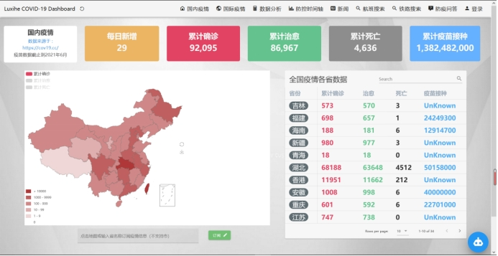

(2)通过点击导航栏中的“国际疫情”，我们便可以切换到国际疫情的界面，左边是国际疫情可视化展示，分别可以从“累计确诊”、“累计治愈”、“累计死亡”等方面，通过不同的颜色在世界地图上直观地表示出来，右边则是各个国家疫情数据，通过点击某个国家名字或者搜索具体国家可以进一步查看该国家的疫情数据。

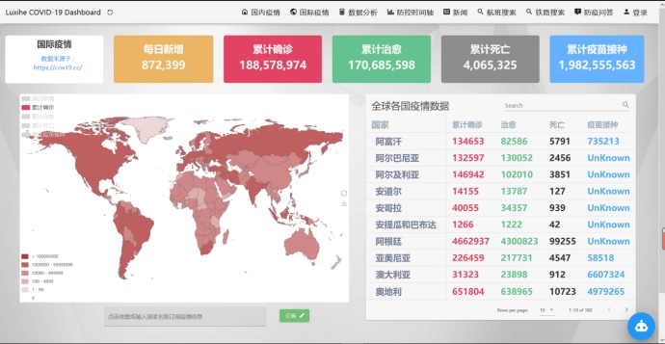

#### 2.3.2国内外疫情实时可视化

历史数据分析页面通过导航栏进入到该页面，用户可以通过点击该页面右侧“国内数据分析”与“国际数据分析”来选择数据分析范围。国内数据分析，可以选择多个省级单位进行横向比较，也可以选择进行比较的类目，通过折线图直观呈现；国际数据分析则可以选择不同国家来进行横向的历史数据比较，也可以选择进行比较的类目。

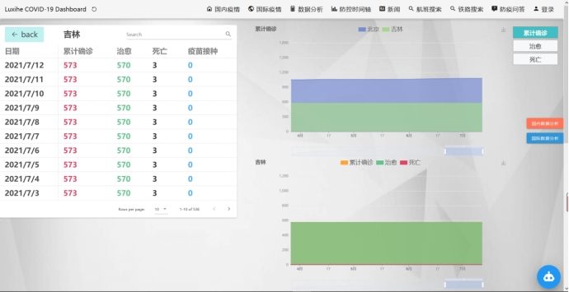

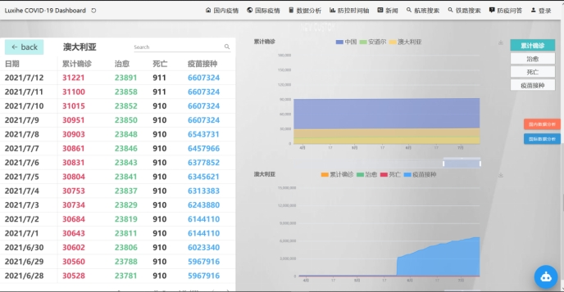

#### 2.3.3 防控知识板块

用户点击左侧标签栏中的防控常识和辟谣专栏，即可进入不同页面，查看相关信息，通过点击感兴趣的内容，即可查看详细信息。

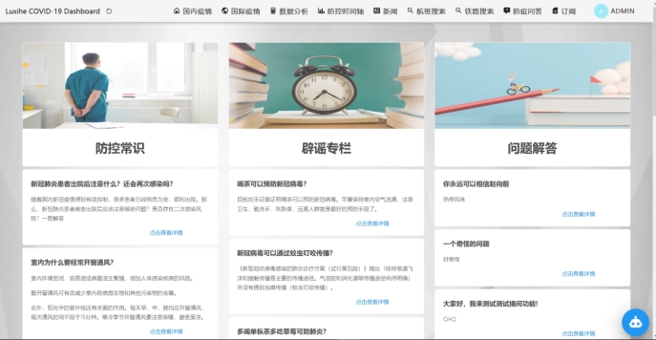

#### 2.3.4 航班铁路查询

用户在输入目的地和出发地，进行航班或者铁路信息搜索，会在左侧列表中显示两地之间的航班或者铁路信息，同时对于所经过有种=中高风险地区则会在列表中通过显示红点，表示该地存在疫情，若用户选择某一具体航班或者火车，则相应在右侧地图上显示路线图，航班只显示两地间的连线图，火车则会显示出经过的所有站以及站名。

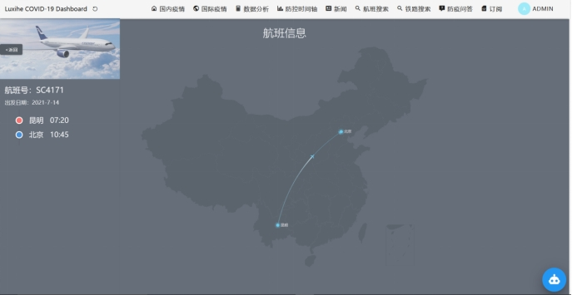

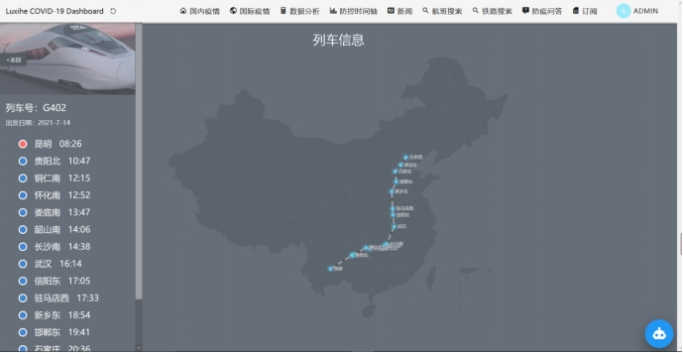

#### 2.3.5 疫情时事新闻

用户点击导航栏中“新闻”进入到该页面，可以看到主页热点信息，同时可以通过下面的页面分类栏，查看不同种类的新闻信息。

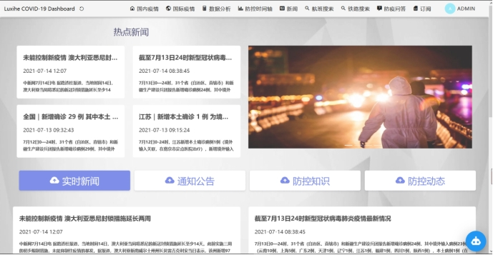

#### 2.3.6以时间轴形式查看疫情通告

用户通过点击导航栏“防空时间轴”进入到该页面，该通告内容是按时间顺序排列的，最顶上是最新的通告，如要查看更多的政策，用户则需要向下滚动鼠标即可查看更多的疫情通告与政策。

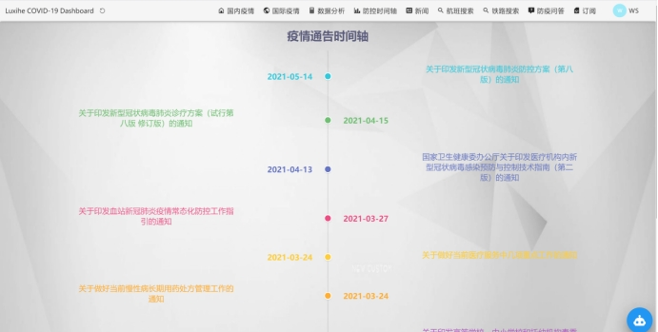

#### 2.3.7订阅

在中国地图/世界地图下方的搜索框，已登录用户既可以手动在搜索框里输入想要订 阅的城市，或者在地图上点击某个地区，则该地区将自动加入搜索框中，同时完成订阅，并且有提示“您已关注某地”，重复点击提醒“已关注”。若已登录用户要查看订阅城市或者国家时，可以通过点击导航栏中的“订阅”进入订阅详情页面，该页面左侧可以看到滚动显示的已订阅地区的新闻，右侧则通过表格的形式呈现订阅地区获国家的疫情数据。

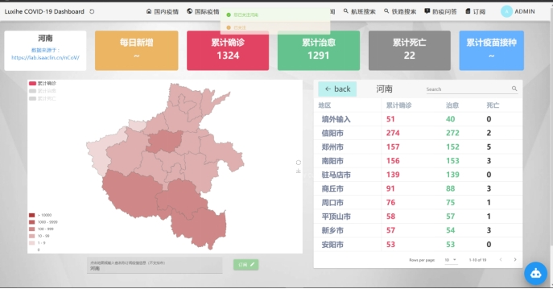

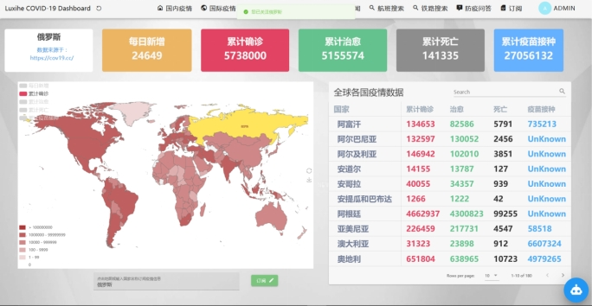

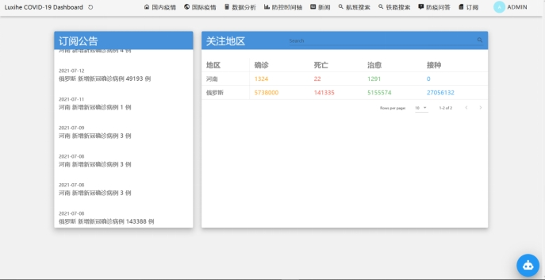

#### 2.3.8智能机器人

点击任意页面下的机器人标志，可以使用本系统的智能机器人，可以解答用户存在的与疫情相关的疑问。

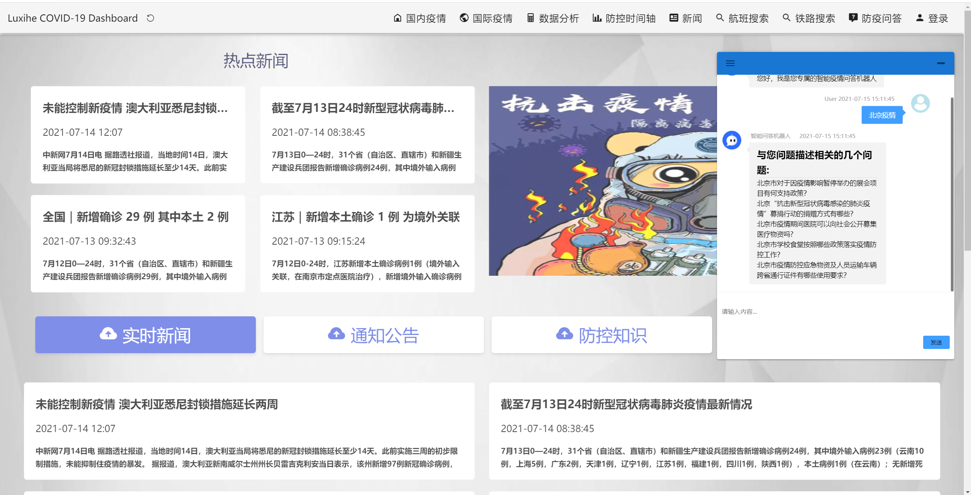

## 第三部分 关于过程

注意：包括但不限于如下部分内容

### 3.1最初计划的用户故事与最终交付产品比较

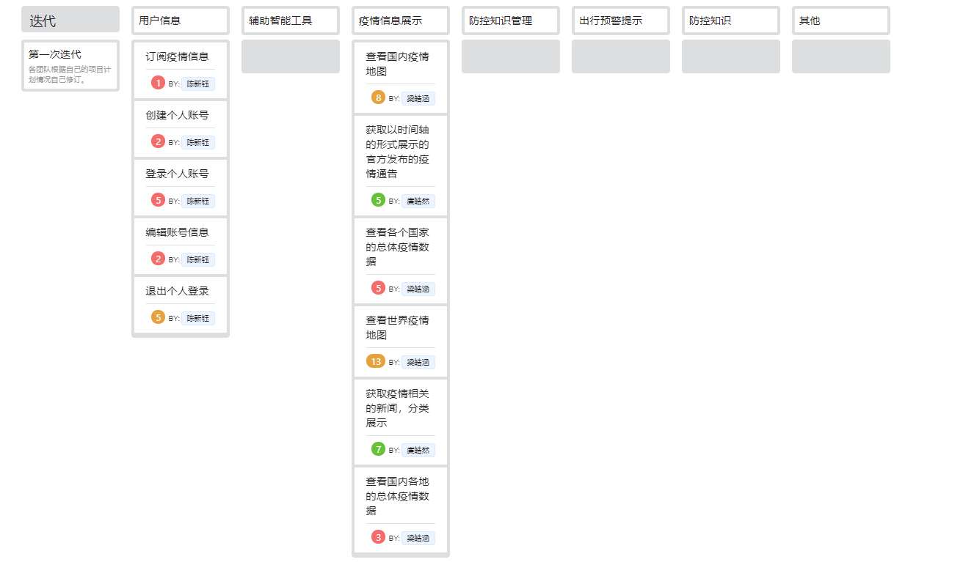

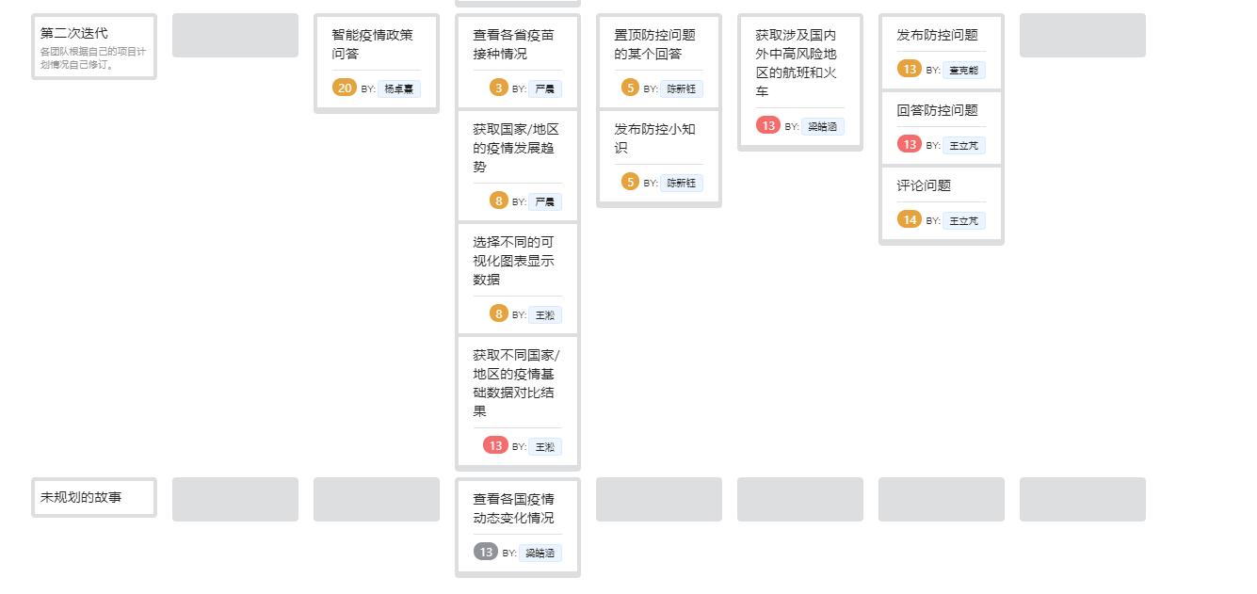

未规划的用户故事——查看各国疫情动态变化情况：未规划该用户故事，但在实际开发中嵌入到订阅功能中，若有疫情数据改变则会通知用户。预期外完成的用户故事——智能疫情政策问答：本不打算开发该功能，后因为组员精力充沛，因此在第二次迭代中开发完成。未完成用户故事——国外航班查询：因时间，精力，数据等因素未能完成该用户故事，仅完成国内的航班查询。

其他用户故事——全部按时且高质量地完成。

### 3.2 两次迭代实施过程的具体做法及相应调整

**第一次迭代**

具体内容：主要开发账号，疫情基础信息，新闻等功能。具体做法及调整：1、组长分配用户故事，组员将其细分为任务，详细规划故事点与预计工时，保证自己开发进度。2、根据预计工时与当前完成度规划之后的开发。站会：每日站会中，由组长回顾昨日的整体工作，接着由组员依次汇报昨日开发进度与今日打算。若有新的开发任务，则由组长继续分配。

**第二次迭代**

具体内容：主要开发疫情数据分析，历史数据，智能问答机器人，防控模块，航线，铁路中高危查询等功能。具体做法及调整：第二次迭代功能较多，同时与用户确定了主要需求，因此组长分配完用户故事，组员更为细致的细分任务，其余与第一次迭代大致相同。站会：每日站会中，因时间较为紧张，因此在站会中更为注重开发进度的推进。

### 3.2 实践中的度量数据及分析

包括但不限于如下方面：

展示过程中的度量数据，如估算故事点与实际工时之间的对应关系、任务的预计工时与实际工时、团队速率、个人速率等；并给出团队两次迭代中的故事点和开发时间（以小时为单位）的关系，以及两次迭代间的变化情况。

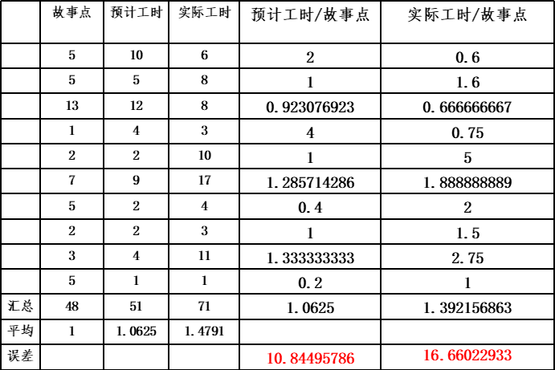

**第一次迭代**

普遍低估实际工时，故事点与预计工时有较大偏差。

用户故事粒度过大，估算容易产生偏差。

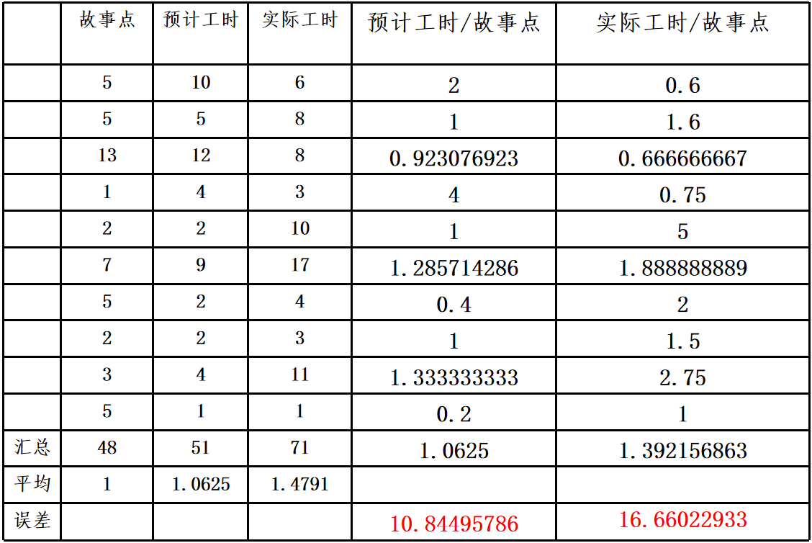

**第二次迭代**

实际工时与预计工时的误差总体有改善，个别项目被严重低估。通过细化用户故事，故事点与预计工时，实际工时的误差有较大减少。

### 3.3 团队心情图分析

给出团队的心情图，通过心情图说明团队心情变化曲线，并说明为保持团队的良好状态你们做了哪些努力。

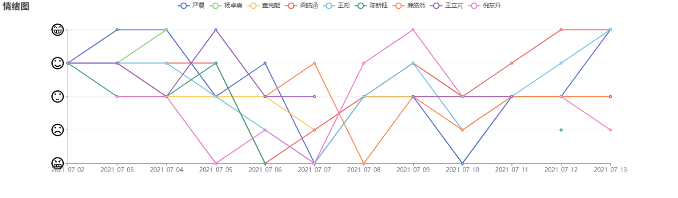

总体来说团队的心情呈现U型，第一次迭代初期大家情绪明显较为高涨，到第一次迭代的末期，大部分同学的情绪都有一定程度的下跌，第一次迭代后同学们经过短暂的休息，心情有了一定的恢复，第二次投入开发的时候同学们心情也有短暂的下落，但之后大家马上调整恢复了。

### 3.4 回顾团队的实践情况

由高到低依次列出：

 用 3 个关键词描述团队特征

 团队中收获最大的三个点

 团队中需要改进的三个点

 每位团队成员用一到三句话描述本此实践的最大收获点或感触点

 能体现团队氛围的实践过程照片（如站会、结对编程、队员研讨等）

用 3 个关键词描述团队特征：

沟通，协作，成长

团队中收获最大的三个点：

敏捷的工作方法与纠错能力，专业技能的增强，团队成员之间的友情和默契

团队中需要改进的三个点：

各次会议中成员发言时间不平均，重实干而轻沟通，前期规划不到位

每位团队成员用一到三句话描述本此实践的最大收获点或感触点：

杨卓熹：对于项目交付而言，良好的沟通和优秀的过程管理和专业技术的使用同样重要。倪东升： 本次开发与之前几次最大的不同在于对ba的要求更高了，因为这一次我们需要直接和用户沟通，加上这次开发任务重，时间短。想要较好的完成这次开发任务，需要一个能力强大的ba确定用户的需求并规划好整组的开发流程。

梁皓涵：最大收获点：对于前端组件之间的传参有了更深层次的了解，首次使用echarts并且在绘制火车和航线图的时候，花了三天多的时间理解了实现逻辑并复现出来。最大的感触：界面风格的一致性很重要，理解用户的需求更重要，用户想要的功能才是最重要的功能。

王淞：原型设计十分重要。从开发的角度，原型设计可以少走弯路，提高效率；从用户的角度页面美观和功能齐全同样重要。严晨：任务较小的相同模块由同一成员或少数成员协调完成，否则应当确定模块编写标准。查可能：1.与客户沟通比看需求文档更直接 2.每日站会意义很大，总结前一天计划今天，目标清晰，弥补不足.3.信任团队，及时交流，遇到问题队员之间互帮互助。廉皓然：我们做到了竭尽全力，拥抱变化，快速响应。与助教和老师勤沟通，最后的交付版凝结了我们奋斗的结晶。陈新钰：在敏捷过程中时刻记得交流：PO与用户之间的交流、PO与开发团队之间的交流与团队成员开发过程中的交流。

王立芃：通过本次小学期的实践，我对于敏捷中的一些诸如用户故事的攥写、需求的选择、看板的使用、每日站会的作用、迭代的意义，以及开发团队之间的合作，Devops的开发模式等等有了更加切实的理解。同时，通过和组间队员的合作，我也明确了敏捷开发中各个角色的功能和意义，了解了良好合作的实现方式。总之，通过这十几天的学习和讲座，我再一次全面熟悉了敏捷开发的流程。

能体现团队氛围的实践过程照片（如站会、结对编程、队员研讨等）：

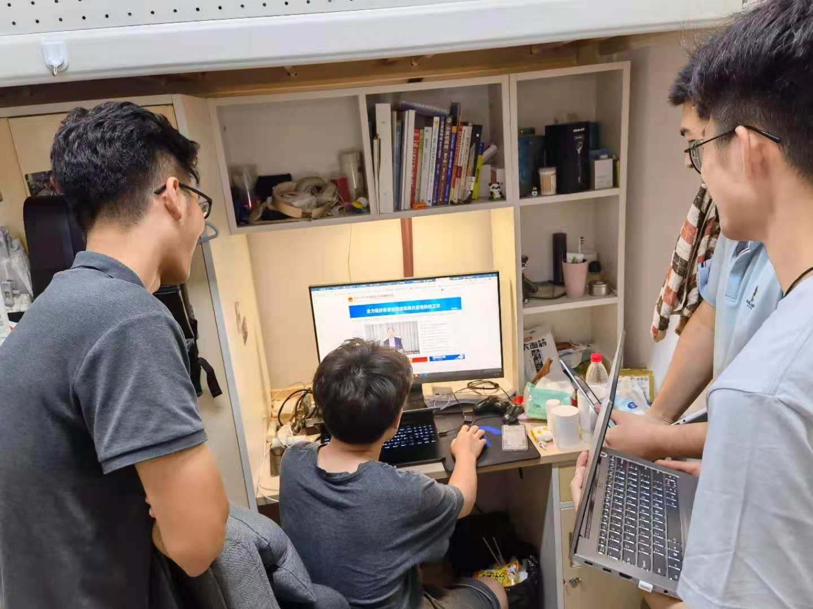

“四人”编程

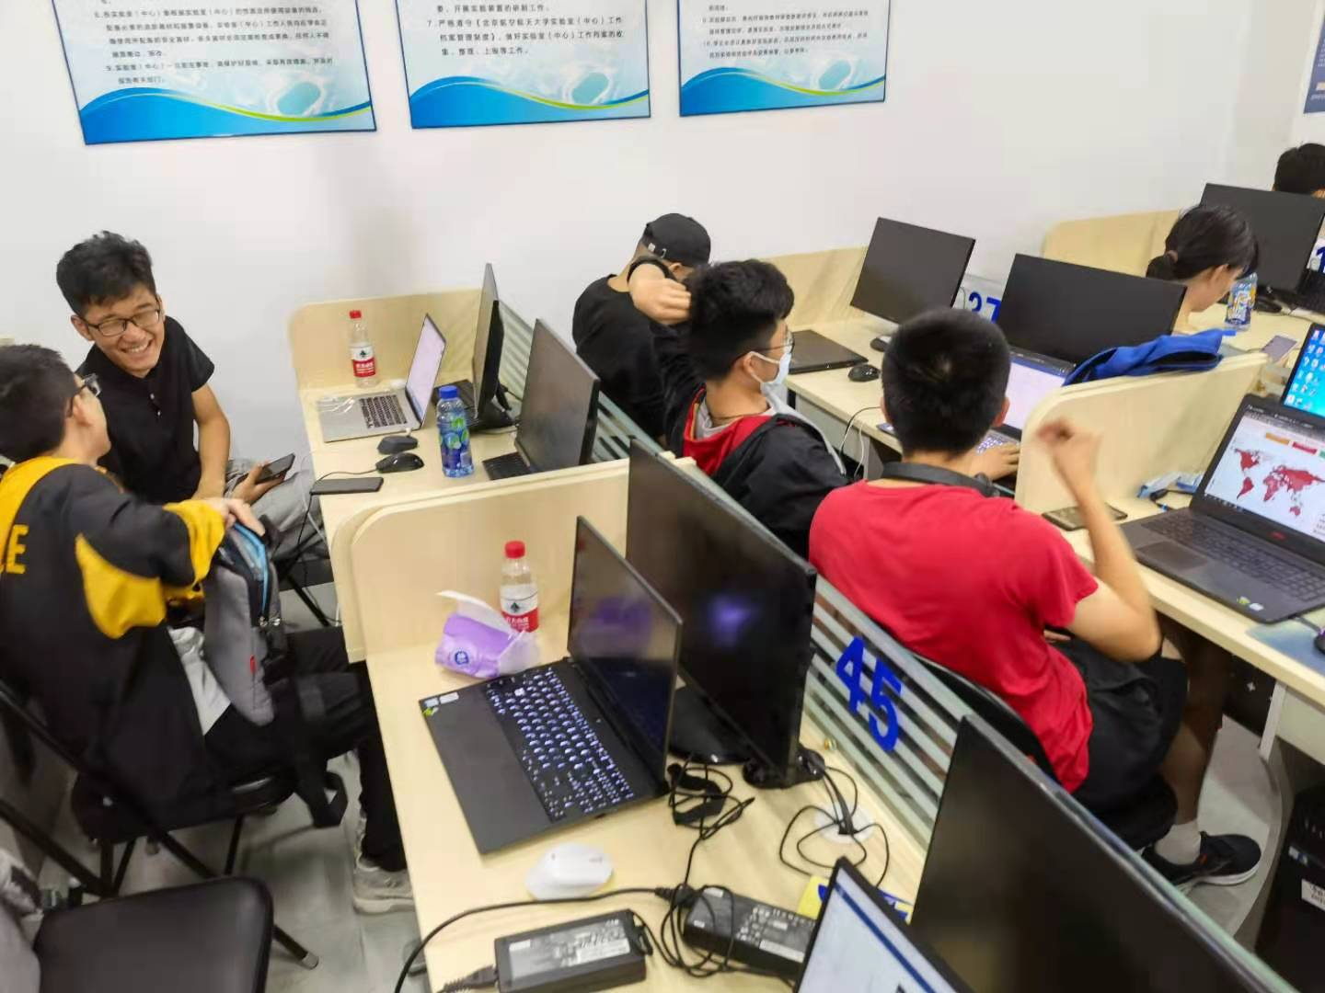

欢乐的开发氛围

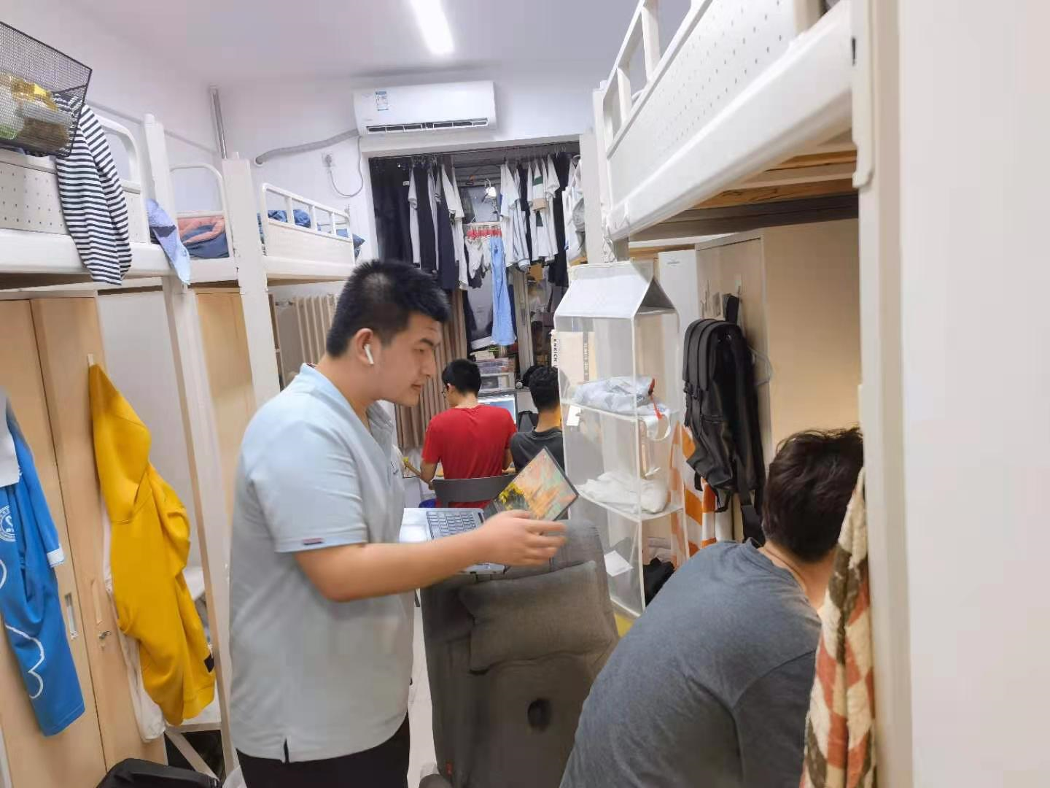

交付的前夜

注：以上是各组必须覆盖内容，各组可以根据需要增加想分享的内容。

